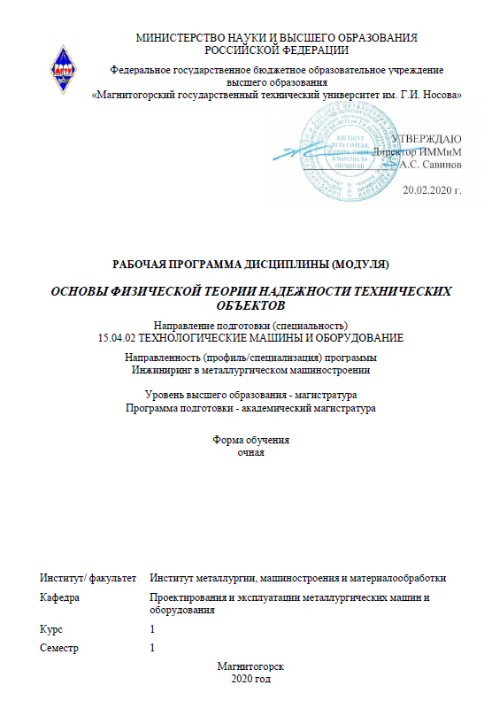

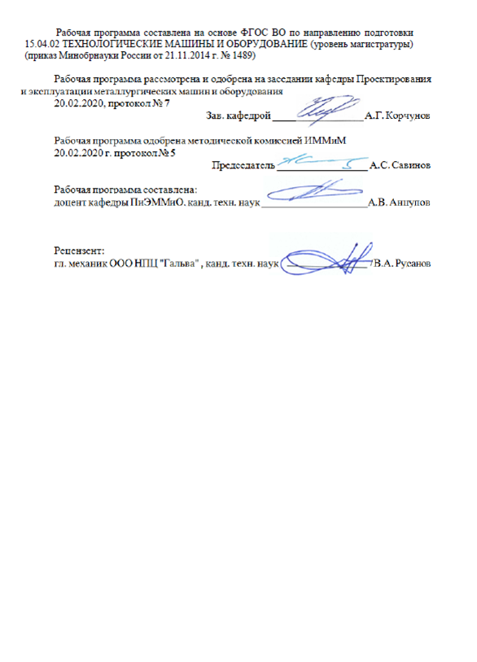

|  |  |
| --- | --- |
| **Лист** **актуализации** **рабочей** **программы** | |
|  |  |
|  | |
|  |  |
|  | |
|  |  |
| Рабочая программа пересмотрена, обсуждена и одобрена для реализации в 2021 - 2022 учебном году на заседании кафедры Проектирования и эксплуатации металлургических машин и оборудования | |
|  |  |
|  | Протокол от __ __________ 20__ г. № __  Зав. кафедрой _________________ А.Г. Корчунов |
|  |  |
|  | |
|  |  |
|  | |
|  |  |
| Рабочая программа пересмотрена, обсуждена и одобрена для реализации в 2022 - 2023 учебном году на заседании кафедры Проектирования и эксплуатации металлургических машин и оборудования | |
|  |  |
|  | Протокол от __ __________ 20__ г. № __  Зав. кафедрой _________________ А.Г. Корчунов |
|  |  |
|  | |
|  |  |
|  | |
|  |  |

|  |  |
| --- | --- |
| **1** **Цели** **освоения** **дисциплины** **(модуля)** | |
| Целью преподавания дисциплины является освоение студентами нового подхода к оценке надежности технических объектов на основе структурно-энергетической теории разрушения материалов и овладение достаточным уровнем общепрофессиональных и профессиональных компетенций в соответствии с требованиями ФГОС ВО по направлению 15.04.02 Технологические машины и оборудование. | |
|  |  |
| **2** **Место** **дисциплины** **(модуля)** **в** **структуре** **образовательной** **программы** | |
| Дисциплина Основы физической теории надежности технических объектов входит в вариативную часть учебного плана образовательной программы.  Для изучения дисциплины необходимы знания (умения, владения), сформированные в результате изучения дисциплин/ практик: | |
| Для изучения дисциплины необходимы знания (умения, владения), сформированные в результате изучения математики, физики, теории машин и механизмов, сопротивления материалов, теоретической механики, детали машин предыдущей ступени высшего образования (бакалавриат). | |
| Знания и умения, полученные обучающимися при изучении дисциплины, необходимы для изучения дисциплин: основы научных исследований, организация и планирование эксперимента, конструкция и расчет деталей и узлов аглодоменного и сталеплавильного оборудования, конструкция и расчет деталей и узлов прокатных станов, успешного прохождения ГИА. | |
|  |  |
| **3** **Компетенции** **обучающегося,** **формируемые** **в** **результате** **освоения**  **дисциплины** **(модуля)** **и** **планируемые** **результаты** **обучения** | |
| В результате освоения дисциплины (модуля) «Основы физической теории надежности технических объектов» обучающийся должен обладать следующими компетенциями: | |
| Структурный  элемент  компетенции | Планируемые результаты обучения |
| ОК-2 способностью к обобщению, анализу, критическому осмыслению, систематизации, прогнозированию при постановке целей в сфере профессиональной деятельности с выбором путей их достижения | |
| Знать | Комплексную методику анализа, критического осмысления, систематизации и прогнозирования при постановке целей и выборе путей обеспечения срока службы и ресурса машин и механизмов |
| Уметь | Использовать комплексную методику анализа, критического осмысления, систематизации и прогнозирования при постановке целей и выборе путей обеспечения срока службы и ресурса машин и механизмов |
| Владеть | Практическими навыками анализа, критического осмысления, систематизации и прогнозирования при постановке целей и выборе путей обеспечения срока службы и ресурса машин и механизмов |
| ОК-3 способностью критически оценивать освоенные теории и концепции, переосмысливать накопленный опыт, изменять при необходимости профиль своей профессиональной деятельности | |
| Знать | Комплексный подход к критической оценке освоенной теории расчетной оценки срока службы и ресурса машин и механизмов |
| Уметь | Использовать комплексный подход к критической оценке срока службы и ресурса машин и механизмов |
| Владеть | Практическими навыками критической оценки срока службы и ресурса машин и механизмов |

|  |  |
| --- | --- |
| ОК-5 способностью самостоятельно применять методы и средства познания, обучения и самоконтроля для приобретения новых знаний и умений, в том числе в новых областях, непосредственно не связанных со сферой деятельности | |
| Знать | Комплексный подход к самостоятельному применению методов и средств познания, обучения и самоконтроля для приобретения новых знаний и умений теории надежности машин и механизмов |
| Уметь | Использовать комплексный подход к самостоятельному применению методов и средств познания, обучения и самоконтроля для приобретения новых знаний и умений теории надежности машин и механизмов |
| Владеть | Практическими навыками применения методов и средств познания, обучения и самоконтроля для приобретения новых знаний и умений теории надежности машин и механизмов |
| ПК-19 способностью организовать и проводить научные исследования, связанные с разработкой проектов и программ, проводить работы по стандартизации технических средств, систем, процессов, оборудования и материалов | |
| Знать | Комплексный подход к организации и проведению научных исследований, связанных с разработкой проектов и программ расчета срока службы и ресурса машин и механизмов |
| Уметь | Использовать комплексный подход к организации и проведению научных исследований, связанных с разработкой проектов и программ расчета срока службы и ресурса машин и механизмов |
| Владеть | Практическими навыками организации и проведения научных исследований, связанных с разработкой проектов и программ расчета срока службы и ресурса машин и механизмов |
| ПК-24 способностью составлять описания принципов действия и устройства проектируемых изделий и объектов с обоснованием принятых технических решений | |
| Знать | Комплексный подход к составлению описаний принципов действия и устройства проектируемых изделий и объектов с обоснованием принятых технических решений по обеспечению требуемого ресурса |
| Уметь | Использовать комплексный подход к составлению описаний принципов действия и устройства проектируемых изделий и объектов с обоснованием принятых технических решений по обеспечению требуемого ресурса |
| Владеть | Практическими навыками составления описаний принципов действия и устройства проектируемых изделий и объектов с обоснованием принятых технических решений по обеспечению требуемого ресурса |

|  |  |  |  |  |  |  |  |  |  |
| --- | --- | --- | --- | --- | --- | --- | --- | --- | --- |
|  | **4.** **Структура,** **объём** **и** **содержание** **дисциплины** **(модуля)** | | | | | | | | |
| Общая трудоемкость дисциплины составляет 3 зачетных единиц 108 акад. часов, в том числе:  – контактная работа – 35,9 акад. часов:  – аудиторная – 32 акад. часов;  – внеаудиторная – 3,9 акад. часов  – самостоятельная работа – 36,4 акад. часов;  – подготовка к экзамену – 35,7 акад. часа  Форма аттестации - экзамен | | | | | | | | | |
|  |  |  |  |  |  |  |  |  |  |
| Раздел/ тема  дисциплины | | Семестр | Аудиторная  контактная работа  (в акад. часах) | | | Самостоятельная работа студента | Вид самостоятельной  работы | Форма текущего контроля успеваемости и  промежуточной аттестации | Код компетенции |
| Лек. | лаб.  зан. | практ. зан. |
| 1. | | |  | | | | | | |
| 1.1 Основные понятия технической диагностики и физической теории надежности технических объектов. | | 1 | 3 |  | 3 | 6 | Самостоятельное изучение учебной, научной и методической литературы | устный опрос (собеседо-вание)  -экзамен | ОК-2, ОК-3, ОК-5, ПК-19, ПК-24 |
| 1.2 Общая концепция проектной оценки показателей безотказности и долговечно-сти нагруженных деталей и узлов машин | | 3 |  | 3 | 6,4 | Самостоятельное изучение учебной, научной и методиче-ской литературы | – устный опрос (собесе-дование)  -экзамен | ОК-2, ОК-3, ОК-5, ПК-19, ПК-24 |
| 1.3 Методика аналитического расчета вероятности безотказной работы и ресурса деталей машин. | | 3 |  | 3 | 6 | Самостоятельное изучение учебной, научной и методиче-ской литературы | – устный опрос (собесе-дование)  -экзамен | ОК-2, ОК-3, ОК-5, ПК-19, ПК-24 |
| 1.4 Теоретические основы проектного расчета надежности нагруженных элементов по различным критериям работоспособности | | 3 |  | 3 | 6 | Самостоятельное изучение учебной, научной и методиче-ской литературы | устный опрос (собеседо-вание)  -экзамен | ОК-2, ОК-3, ОК-5, ПК-19, ПК-24 |
| 1.5 Теоретические основы проектного расчета надежности нагруженных элементов по различным критериям работоспособности | | 2 |  | 2 | 6 | Самостоятельное изучение учебной, научной и методиче-ской литературы | устный опрос (собеседо-вание)  -экзамен | ОК-2, ОК-3, ОК-5, ПК-19, ПК-24 |
| 1.6 Расчет показателей надежности техни-ческих объектов по критерию кинетиче-ской прочности | | 2 |  | 2 | 6 | - Самостоятельное изучение учебной, научной и методической литературы  -Подготовка к практическому занятию | устный опрос (собеседо-вание)  -экзамен | ОК-2, ОК-3, ОК-5, ПК-19, ПК-24 |
| 1.7 Экзамен | |  |  |  |  |  |  | ОК-2, ОК-3, ОК-5, ПК-19, ПК-24 |
| Итого по разделу | | | 16 |  | 16 | 36,4 |  |  |  |
| Итого за семестр | | | 16 |  | 16 | 36,4 |  | экзамен |  |
| Итого по дисциплине | | | 16 |  | 16 | 36,4 |  | экзамен | ОК-2,ОК- 3,ОК-5,ПК- 19,ПК-24 |

|  |
| --- |
| **5** **Образовательные** **технологии** |
|  |
| Лекции проходят в традиционной форме Теоретический материал на лекциях явля-ется результатом усвоения полученной информации посредством постановки проблемно-го вопроса и поиска путей его решения. На лекциях – консультациях изложение нового материала сопровождается постановкой вопросов и дискуссией в поисках ответов на эти вопросы. Практические занятия проводятся в традиционной и проблемной формах с использованием методик, изложенных в соответствующей методической литературе и параллельным решением исследовательских проблемных задач по повышению надежности деталей машин. |
|  |
| **6** **Учебно-методическое** **обеспечение** **самостоятельной** **работы** **обучающихся** |
| Представлено в приложении 1. |
|  |
| **7** **Оценочные** **средства** **для** **проведения** **промежуточной** **аттестации** |
| Представлены в приложении 2. |
|  |

**8 Учебно-методическое и информационное обеспечение дисциплины**

Для освоения дисциплины инвалидами и лицами с ограниченными возможностями здоровья предоставляется доступ к электронным источникам, представленным в форме электронного документа в фонде научной библиотеки МГТУ или электронно-библиотечных системах. Доступ к печатным источникам возможен с помощью специальных технических и программных средств, , имеющимся в научной библиотеке МГТУ.

**Основная литература:**

1. Основы диагностики и надежности технических объектов : учебное пособие / В. П. Анцупов, А. Г. Корчунов, А. В. Анцупов (мл.), А. В. Анцупов ; МГТУ, [каф. МОМЗ]. - Магнитогорск, 2012. - 114 с. : ил., схемы, табл. - URL: [https://magtu.informsystema.ru/uploader/fileUpload?name=521.pdf&show=dcatalogues/1/1092485/521.pdf&view=true](https://magtu.informsystema.ru/uploader/fileUpload?name=521.pdf&show=dcatalogues/1/1092485/521.pdf&view=true%20) (дата обращения: 23.10.2020). - Макрообъект. - Текст : электронный. - Имеется печатный аналог.
2. Конструкции и расчет надежности деталей и узлов прокатных станов : учебное пособие / В. П. Анцупов, А. В. Анцупов (мл.), А. В. Анцупов, В. А. Русанов ; МГТУ, [каф. общ. техн. дисц.]. - Магнитогорск, 2014. - 156 с. : ил., схемы, табл. - URL: <https://magtu.informsystema.ru/uploader/fileUpload?name=802.pdf&show=dcatalogues/1/1116023/802.pdf&view=true> (дата обращения: 23.10.2020). - Макрообъект. - Текст : электронный. - ISBN 978-5-9967-0534-4. - Имеется печатный аналог.

**Дополнительная литература:**

1. Горбатюк С.М., Каменев А.В., Глухов Л.М. Конструирование машин и оборудования металлургических производств. В 2 х томах [Электронный ресурс]: учебник. – Издательство «Лань» Электронно-библиотечная система, 2008. Режим доступа: <https://e.lanbook.com/reader/book/2077/#1> - Загл. с экрана.
2. Жиркин, Ю. В. Монтаж металлургических машин : практикум / Ю. В. Жиркин, А. В. Анцупов ; МГТУ. - Магнитогорск : МГТУ, 2017. - 59 с. : ил., табл., схемы, эскизы, фот. - URL: <https://magtu.informsystema.ru/uploader/fileUpload?name=3633.pdf&show=dcatalogues/1/1524754/3633.pdf&view=true> (дата обращения: 23.10.2020). - Макрообъект. - Текст : электронный. - Имеется печатный аналог

**Методические указания:**

1. Анцупов, В. П. Изучение, расчет и исследование приводов прокатных станов : учебное пособие / В. П. Анцупов, А. В. Анцупов (мл.), А. В. Анцупов ; МГТУ. - Магнитогорск, 2009. - 86 с. : ил., схемы, табл. - URL: <https://magtu.informsystema.ru/uploader/fileUpload?name=268.pdf&show=dcatalogues/1/1060892/268.pdf&view=true> (дата обращения: 23.10.2020). - Макрообъект. - Текст : электронный. - Имеется печатный аналог.
2. Жиркин, Ю. В. Монтаж металлургических машин : практикум / Ю. В. Жиркин, А. В. Анцупов; МГТУ. - Магнитогорск : МГТУ, 2017. - 59 с. : ил., табл., схемы, эскизы, фот. - URL: <https://magtu.informsystema.ru/uploader/fileUpload?name=3633.pdf&show=dcatalogues/1/1524754/3633.pdf&view=true> (дата обращения: 23.10.2020). - Макрообъект. - Текст : электронный. - Имеется печатный аналог

|  |  |  |  |  |  |  |  |  |
| --- | --- | --- | --- | --- | --- | --- | --- | --- |
| **Программное** **обеспечение** | | | | | | | | |
|  | | Наименование ПО | | № договора | | Срок действия лицензии |  | |
|  | | MS Windows 7 Professional(для классов) | | Д-1227-18 от 08.10.2018 | | 11.10.2021 |  | |
|  | | MS Office 2007 Professional | | № 135 от 17.09.2007 | | бессрочно |  | |
|  | 7Zip | свободно распространяемое ПО | | бессрочно | |  |
|  |  |  | |  | |  |
| **Профессиональные** **базы** **данных** **и** **информационные** **справочные** **системы** | | | | | | |
|  | Название курса | | | Ссылка | |  |
|  | Электронная база периодических изданий East View Information Services, ООО «ИВИС» | | | <https://dlib.eastview.com/> | |  |
|  |  |
|  | Поисковая система Академия Google (Google Scholar) | | | URL: <https://scholar.google.ru/> | |  |
|  | Информационная система - Единое окно доступа к информационным ресурсам | | | URL: <http://window.edu.ru/> | |  |
|  | Национальная информационно-аналитическая система – Российский индекс научного цитирования (РИНЦ) | | | URL: <https://elibrary.ru/project_risc.asp> | |  |

**9 Материально-техническое обеспечение дисциплины**

Материально-техническое обеспечение дисциплины включает:

Лекционная аудитория. Оснащение: Мультимедийные средства хранения, передачи и представления информации.

Аудитория 043. Оснащение: Машина трения СМТ-1, лабораторный прокатный стан.

Аудитория 308. Оснащение: Лабораторные установки: доменной печи, МНЛЗ, конусной дробилки, литейного крана, прокатного стана, сверлильной машины

Приложение 1. **Учебно-методическое** **обеспечение** **самостоятельной** **работы** **обучающихся**

Самостоятельное изучение учебной и научной литературы по темам разделов читаемой дисциплины заключается в освоении соответствующих разделов основной литературы.

Подготовка к практическим занятиям заключается в изучении теоретических разделов источника 1 методических указаний, оформлении отчетов по выполненным работам и к подготовке их к защите.

Промежуточная аттестация проходит в форме устного экзамена по билетам, содержащим 1 теоретический и 1 практический вопрос из следующего списка:

Вопросы для самостоятельной подготовки:

1. Основные термины и определения технической диагностики
2. Основные понятия теории надежности технических объектов
3. Общая концепция прогнозирования срока службы и ресурса технических объектов
4. Сформулировать этапы расчета срок службы и ресурс по заданному параметру состояния в аналитической форме.
5. Сформулировать этапы расчета срока службы и ресурса по критерию статической прочности.
6. Сформулировать этапы расчета срока службы и ресурса по критерию кинетической прочности.
7. Термодинамическое условие разрушения нагруженных деталей машин.
8. Сформулировать основные понятия теории надежности в математической и графической форме.
9. Сформулировать основные этапы общей концепции проектной оценки срока службы и ресурса деталей машин.
10. Кинетическая концепция разрушения твердых тел и физический смысл разрушения структуры материалов.
11. Основное кинетическое уравнение повреждаемости деталей машин.
12. Методика оценки срока службы и ресурса деталей машин по кинетическим критериям прочности.
13. Основные этапы (методология) проектной оценки срока службы и ресурса деталей машин.
14. Методика оценки срока службы и ресурса деталей машин по статическим критериям прочности.
15. Объяснить, почему при статическом подходе ресурс нагруженных элементов четко не определен.

Приложение 2 **Оценочные** **средства** **для** **проведения** **промежуточной** **аттестации**

**а) Планируемые результаты обучения и оценочные средства для проведения промежуточной аттестации:**

| Структурный элемент  компетенции | Планируемые результаты обучения | Оценочные средства |
| --- | --- | --- |
| способность к обобщению, анализу, критическому осмыслению, систематизации, прогнозированию при постановке целей в сфере профессиональной деятельности с выбором путей их достижения (ОК-2) | | |
| Знать | Комплексную методику анализа, критического осмысления, систематизации и прогнозирования при постановке целей и выборе путей обеспечения срока службы и ресурса машин и механизмов | Теоретические вопросы:   1. Основные термины и определения технической диагностики 2. Основные понятия теории надежности технических объектов 3. Общая концепция прогнозирования срока службы и ресурса технических объектов |
| Уметь | Использовать комплексную методику анализа, критического осмысления, систематизации и прогнозирования при постановке целей и выборе путей обеспечения срока службы и ресурса машин и механизмов | Практические вопросы и задания:   1. Методика расчета срока службы и ресурса стержня, подверженному статическому растяжению. 2. Методика расчета срока службы и ресурса стержня, подверженному статическому сдвигу. 3. Методика расчета срока службы и ресурса стержня, подверженному статическому изгибу. |
| Владеть | Практическими навыками анализа, критического осмысления, систематизации и прогнозирования при постановке целей и выборе путей обеспечения срока службы и ресурса машин и механизмов | Практические вопросы и задания:   1. Рассчитать срок службы и ресурс каната крана 2. Рассчитать срок службы и ресурс двутавровой балки 3. Рассчитать срок службы и ресурс консоли |
| способность критически оценивать освоенные теории и концепции, переосмысливать накопленный опыт, изменять при необходимости профиль своей профессиональной деятельности (ОК-3) | | |
| Знать | Комплексный подход к критической оценке освоенной теории расчетной оценки срока службы и ресурса машин и механизмов | Теоретические вопросы и задания:   1. Сформулировать этапы расчета срок службы и ресурс по заданному параметру состояния в аналитической форме. 2. Сформулировать этапы расчета срока службы и ресурса по критерию статической прочности. 3. Сформулировать этапы расчета срока службы и ресурса по критерию кинетической прочности. |
| Уметь | Использовать комплексный подход к критической оценке срока службы и ресурса машин и механизмов | Практические вопросы и задания:   1. Методика расчета срока службы и ресурса болтов крепления ведущей шестерни по критерию прочности 2. Методика расчета срока службы и ресурса универсальных шпинделей по критерию прочности 3. Методика расчета срока службы и ресурса подшипников качения по критерию прочности |
| Владеть | Практическими навыками критической оценки срока службы и ресурса машин и механизмов | Практические вопросы и задания:   1. Рассчитать срок службы и ресурс болтов крепления ведущей шестерни редуктора 2. Рассчитать срок службы и ресурс универсальных шпинделей 3. Рассчитать срок службы и ресурс подшипников качения |
| способность самостоятельно применять методы и средства познания, обучения и самоконтроля для приобретения новых знаний и умений, в том числе в новых областях, непосредственно не связанных со сферой деятельности (ОК-5) | | |
| Знать | Комплексный подход к самостоятельному применению методов и средств познания, обучения и самоконтроля для приобретения новых знаний и умений теории надежности машин и механизмов | Теоретические вопросы и задания:   1. Термодинамическое условие разрушения нагруженных деталей машин. 2. Сформулировать основные понятия теории надежности в математической и графической форме. 3. Сформулировать основные этапы общей концепции проектной оценки срока службы и ресурса деталей машин. |
| Уметь | Использовать комплексный подход к самостоятельному применению методов и средств познания, обучения и самоконтроля для приобретения новых знаний и умений теории надежности машин и механизмов | Практические вопросы и задания:   1. Методика расчета срока службы и ресурса стержня, подверженному циклическому сложному нагружению. 2. Методика расчета срока службы и ресурса зубчатых передач по критерию прочности 3. Методика расчета срока службы и ресурса опорных валков листовых станов по критерию прочности |
| Владеть | Практическими навыками применения методов и средств познания, обучения и самоконтроля для приобретения новых знаний и умений теории надежности машин и механизмов | Практические вопросы и задания:   1. Рассчитать срок службы и ресурс корпуса редуктора 2. Рассчитать срок службы и ресурс зубчатого колеса редуктора |
| способность организовать и проводить научные исследования, связанные с разработкой проектов и программ, проводить работы по стандартизации технических средств, систем, процессов, оборудования и материалов (ПК-19) | | |
| Знать | Комплексный подход к организации и проведению научных исследований, связанных с разработкой проектов и программ расчета срока службы и ресурса машин и механизмов | Теоретические вопросы и задания:   1. Кинетическая концепция разрушения твердых тел и физический смысл разрушения структуры материалов. 2. Основное кинетическое уравнение повреждаемости деталей машин. 3. Методика оценки срока службы и ресурса деталей машин по кинетическим критериям прочности. |
| Уметь | Использовать комплексный подход к организации и проведению научных исследований, связанных с разработкой проектов и программ расчета срока службы и ресурса машин и механизмов | Практические вопросы и задания:   1. Методика расчета срока службы и ресурса стержня, подверженному циклическому изгибу. 2. Методика расчета срока службы и ресурса стержня, подверженному циклическому кручению. 3. Методика расчета срока службы и ресурса стержня, подверженному циклическому сдвигу |
| Владеть | Практическими навыками организации и проведения научных исследований, связанных с разработкой проектов и программ расчета срока службы и ресурса машин и механизмов | Практические вопросы и задания:   1. Рассчитать срок службы и ресурс зубчатого колеса редуктора 2. Рассчитать срок службы и ресурс шпинделя |
| способность составлять описания принципов действия и устройства проектируемых изделий и объектов с обоснованием принятых технических решений (ПК-24) | | |
| Знать | Комплексный подход к составлению описаний принципов действия и устройства проектируемых изделий и объектов с обоснованием принятых технических решений по обеспечению требуемого ресурса | Теоретические вопросы и задания:   1. Основные этапы (методология) проектной оценки срока службы и ресурса деталей машин. 2. Методика оценки срока службы и ресурса деталей машин по статическим критериям прочности. 3. Объяснить, почему при статическом подходе ресурс нагруженных элементов четко не определен. |
| Уметь | Использовать комплексный подход к составлению описаний принципов действия и устройства проектируемых изделий и объектов с обоснованием принятых технических решений по обеспечению требуемого ресурса | Практические вопросы и задания:   1. Методика расчета срока службы и ресурса стержня, подверженному статическому кручению. 2. Методика расчета срока службы и ресурса стержня, подверженному статическому сложному нагружению. 3. Методика расчета срока службы и ресурса стержня, подверженному циклическому растяжению - сжатию. |
| Владеть | Практическими навыками составления описаний принципов действия и устройства проектируемых изделий и объектов с обоснованием принятых технических решений по обеспечению требуемого ресурса | Практические вопросы и задания:   1. Рассчитать срок службы и ресурс тихоходного вала редуктора 2. Рассчитать срок службы и ресурс станины прокатного стана 3. Рассчитать срок службы и ресурс стойки станины |

**б) Порядок проведения промежуточной аттестации, показатели и критерии оценивания:**

Экзамен по данной дисциплине проводится в устной форме по экзаменационным билетам, каждый из которых включает 1 теоретический вопрос и одно практическое задание.

Показатели и критерии оценивания экзамена:

– на оценку «**отлично**» (5 баллов) – обучающийся демонстрирует высокий уровень сформированности компетенций, всестороннее, систематическое и глубокое знание учебного материала, свободно выполняет практические задания, свободно оперирует знаниями, умениями, применяет их в ситуациях повышенной сложности. Обучающийся правильно и самостоятельно отвечает на поставленный в билете вопрос, способен ответить на дополнительные вопросы по общему содержанию дисциплины, показывает умение применять эти знания на практике

– на оценку «**хорошо**» (4 балла) – обучающийся демонстрирует средний уровень сформированности компетенций: основные знания, умения освоены, но допускаются незначительные ошибки, неточности, затруднения при аналитических операциях, переносе знаний и умений на новые, нестандартные ситуации. Обучающийся правильно и самостоятельно отвечает на поставленный в билете вопрос, частично отвечает на дополнительные вопросы по общему содержанию дисциплины.

– на оценку «**удовлетворительно**» (3 балла) – обучающийся демонстрирует пороговый уровень сформированности компетенций: в ходе контрольных мероприятий допускаются ошибки, проявляется отсутствие отдельных знаний, умений, навыков, обучающийся испытывает значительные затруднения при оперировании знаниями и умениями при их переносе на новые ситуации. Обучающийся правильно отвечает на поставленный в билете вопрос только с помощью наводящих вопросов.

– на оценку «**неудовлетворительно**» (2 балла) – обучающийся демонстрирует знания не более 20% теоретического материала, допускает существенные ошибки, не может показать интеллектуальные навыки решения простых задач.

– на оценку «**неудовлетворительно**» (1 балл) – обучающийся не может показать знания на уровне воспроизведения и объяснения информации, не может показать интеллектуальные навыки решения простых задач.